Мәктәп туры

РУС ТЕЛЕНДӘ БЕЛЕМ БИРҮ ОЕШМАЛАРЫНЫҢ
ТАТАР ТӨРКЕМНӘРЕНДӘ БЕЛЕМ АЛУЧЫ УКУЧЫЛАР ӨЧЕН
ТАТАР ӘДӘБИЯТЫННАН ОЛИМПИАДА БИРЕМНӘРЕ
(2023-2024 нче уку елы)
7 нче сыйныф
Үткәрү вакыты – 90 минут
Максималь балл – 35

1. Халык җырлары турында исеңә төшер. Тарихи җырларның үзенчәлекләрен барлап яз (6 балл)

2. Рәсемгә игътибар ит. Ул кайсы әсәргә карата ясалган? Әсәрнең исемен, авторын атап, аның кемнең хатирәләре турында булуын яз (5 балл)
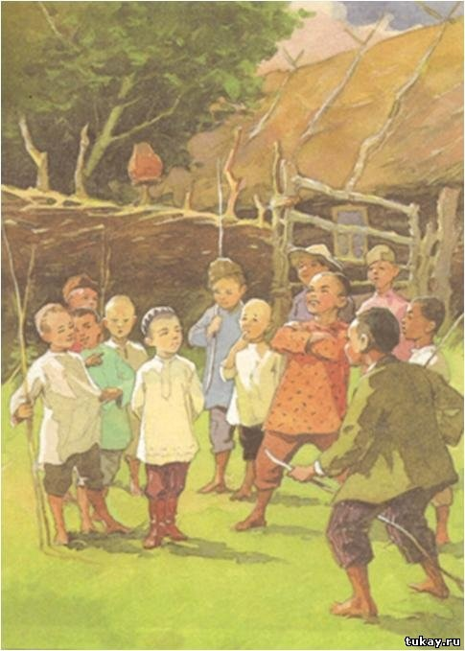

3. «Кәҗүл читек» хикәясенең авторын билгелә (1 балл)
а) Галимҗан Ибраһимов
ә) Гаяз Исхакый
б) Гомәр Бәширов
в) Ибраһим Гази

4. Шигырьнең исемен, авторын яз. Шигырьне тулысы белән искә төшереп, анда бирелгән төп хис-тойгыны билгелә (7 балл)

Син укырга башлагач,
Бу елда мәктәпкә барып,
Әнкәң артыннан карап
Калды, сиңа шатланып.

Син дә инде бу газиз
Әнкәңне шатландыр, балам;
Ул көтәдер бит сине:
«Укып-белеп кайтыр, балам!»

5. Портретка игътибар ит. Биредә кем сурәтләнгән? Бу шагыйрь турында өч фактны искә төшереп яз (6 балл)
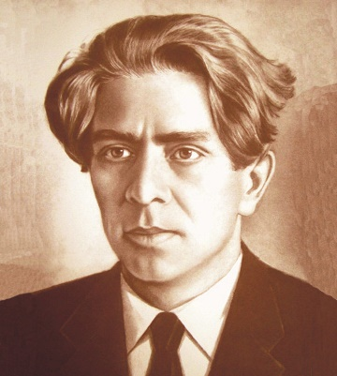
1) _________________________
2) _________________________
3) _________________________

6. Кешенең иң зур дәүләте – чын дусты, диләр. Ничек уйлыйсың, бу дөресме? Бу турыда фикерләреңне яз, әдәбияттан мисаллар китерергә дә онытма (10 балл).

